Утверждаю Директор МБУ ДО
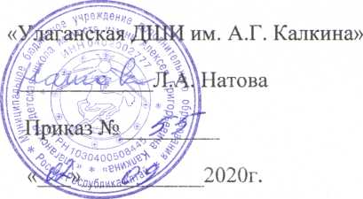
Г рафик обеззараживания классов бактерицидным облучателем
Дата | Время | Подпись | Дата | Время | Подпись
 | 9.40.-9.50 |  |  | 9.40.-9.50
 | 10.30.-10.40 |  |  | 10.30.-10.40
 | 11.20.-11.30 |  |  | 11.20.-11.30
 | 12.10.-12.20 |  |  | 12.10.-12.20
 | 13.00.-13.10 |  |  | 13.00.-13.10
 | 13.40.-13.50 |  |  | 13.40.-13.50
 | 14.25-.1435 |  |  | 14.25-.1435
 | 15.15.-15-25 |  |  | 15.15.-15-25
 | 16.10.-16.20 |  |  | 16.10.-16.20
 | 17.00.-17.20 |  |  | 17.00.-17.20
 | 9.40.-9.50 |  |  | 9.40.-9.50
 | 10.30.-10.40 |  |  | 10.30.-10.40
 | 11.20.-11.30 |  |  | 11.20.-11.30
 | 12.10.-12.20 |  |  | 12.10.-12.20
 | 13.00.-13.10 |  |  | 13.00.-13.10
 | 13.40.-13.50 |  |  | 13.40.-13.50
 | 14.25-.1435 |  |  | 14.25-.1435
 | 15.15.-15-25 |  |  | 15.15.-15-25
 | 16.10.-16.20 |  |  | 16.10.-16.20
 | 17.00.-17.20 |  |  | 17.00.-17.20
 | 9.40.-9.50 |  |  | 9.40.-9.50
 | 10.30.-10.40 |  |  | 10.30.-10.40
 | 11.20.-11.30 |  |  | 11.20.-11.30
 | 12.10.-12.20 |  |  | 12.10.-12.20
 | 13.00.-13.10 |  |  | 13.00.-13.10
 | 13.40.-13.50 |  |  | 13.40.-13.50
 | 14.25-.1435 |  |  | 14.25-.1435
 | 15.15.-15-25 |  |  | 15.15.-15-25
 | 16.10.-16.20 |  |  | 16.10.-16.20
 | 17.00.-17.20 |  |  | 17.00.-17.20

